Zailtasunak adizkian. Non?

Juan Abasolo

2018-08-08 11:14:05

Artikulu honetan aurkezten da euskara ikastun baten berbazko ekoizpenaren analisi bat; fokua adizkiaren inguruan neurtutako zailtasunetan kokatzen da, ea aditz nagusiak, adizki laguntzaileak ala zeren inguruan multzokatzen diren erabaki nahirik. Horretarako zailtasunen banaketen ondarrak $χ^{2}$ banaketarekin alderatu da. Ikastun honen kasuan zailtasunak adizki trinko jokatu edo adizki laguntzaileen inguruan multzokatzen direla aurkitu dugu.

# Sarrera

Lan honetan erakusten da adizki jokatuaren elementuen sailkapen bat, zeinetan adizki nagusi perifrastikoak elementu erraztzat antzematen den eta adizki trinko zein laguntzaileek beste talde bat osatzen dutela ematen duen, adizkiaren alderdi zaila.

Aurkezten ditugun datuak ikerketa handiagoan ulertu behar dira, euskara ikastun batek ahozko ekoizpenean erakutsitako zailtasunaren analisian (Abasolo, 2017), hain zuzen. Lan horretan eta beste batzuetan (Abasolo, 2015a, 2016) erakutsia da zailtasuntzat har litezkeen errore, fonazio luzatu, errepikapen eta birformulazio zenbaitek antzerako portaera erakusten dutela.

[HURRENGU AZTERTU ETA EGOKITU]: Hizkuntza-ekoizpena azaltzeko Speaking liburuan (Levelt, 1989) aurkeztu zen ereduak H1eko ekoizpena baino ez zuen hartu kontuan. De Bot-en ekarpenari (De Bot, 1992) heldu zion Segalowitzek (Segalowitz, 2010); besteak beste, ekoizpen uneko etorri etenak aztertzeko.

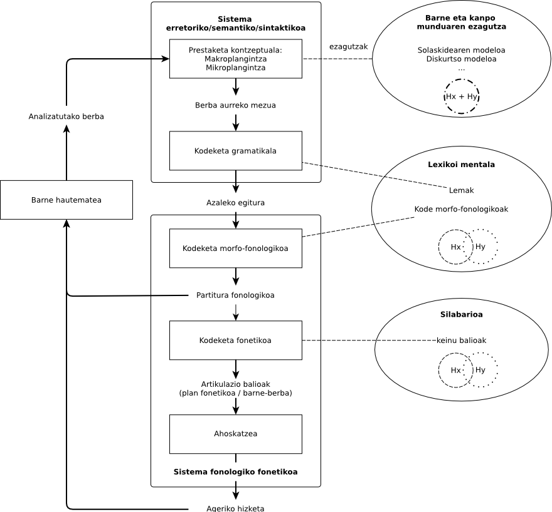

Levelten Hizketaren eredua H2 ere kontuan hartuta

Hizketaren prozesamendu horretan, Kormosek dioenez, bigarren hizkuntza batean ari den ikastunak kodetze gramatikalik ez du eraikitzen, baizik eta elementuen formaren arabera aukeratzen ditu Lexikoi Mentalean (Kormos, 2006), irudian erdiko biribilean irudikatzen dena.

Hizketa ekoizte uneko ezaugarri dira zalantzak eta autozuzenketak, H1 zein H2 izan. Errakuntzak denean ematen badira ere, H2ko gaitasun baxuko ikasleena dela ere esan ohi da. Ikerketa honetan darabilgun corpuseko datuetan zalantza, autozuzenketa eta erroreak aditz jokatuaren inguruan kokatzen dira.

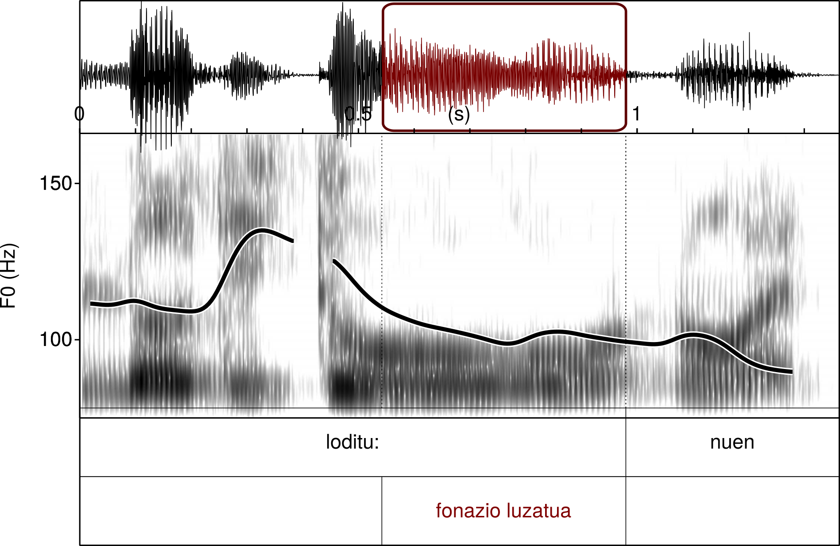

Fonazio luzatuaren irudi bat PRAAT erabilita

Zailtasun adierazletzat hartzen da zalantza adierazleetatik gramatika erroreetaraino dirauen continuuma, (Gaëtanelle & De Cock, 2011) lanetan iradoki eta (Abasolo, 2017) lanean sailkatu den moduan:

#### Zailtasunen continuuma

* Ahoskatu gabeak
  + Zalantza isilak
* Ahoskatuak
  + Zalantzak
    - Fonazio luzatuak
    - Silabaz silabako ahoskera
    - Errepikapenak
  + Erroreak
    - Hautemandakoak
      * Zuzendutakoak  
        Errepikapenak  
        Berba zatiak  
        Birformulazioak
      * Zuzendu gabekoak
    - Hauteman gabekoak

Irudian ikusten den zalantza adierazlea fonazio luzatua da, aurreko zerrendako hasierako elementuetako bat; zalantza hori adizki jokatuan kokatzen da, aditz nagusiaren alderdian, hain zuzen. Adizki laguntzailearen aurre-aurrean.

Euskarazko aditz jokatuak zenbait ikertzaile liluratu du, ez dago besterik ingelesezko[1] edo gaztelaniazko[2] wikipediako artikuluen hasierak irakurtzea baino. Argiro azaltzen du MorenoCabrerak falazia batez ari garela hizkuntzaren konplexutasun gramatikalaz ari garenean [@ MorenoCabrera_XXXX]. Oposizioak markatzen baitu aldearen tamaina, oposizioa egoteak ala ez egoteak (Newmeyer & Preston, 2014), eta ez forma kopuruak.

Beste alde batetik, euskarazko adizki jokatuak hainbat informazio barnebil ditzake, H2an trebatzen ari denean zailtasun eragile izan daitezkeena.

1. Etor zitezkeen
2. Badago

Goiko adibideetako kasuetan ikus dezakegu lehenengo kasuan adizki perifrastiko horretan adizki nagusiak baduela informa.zio semantikoa. Bigarrenak, adizki laguntzaileak, berriz, ia erabat erantsia du informazio semantikoa aditz nagusi gabe. Baina, era berean, informazio asko kodetu edo aukeratu behar da, baldin eta ikastunak horixe argi adierazi behar badu euskaraz. Bigarren adibidean, berriz, batean ikusten dira adizkiaren informazio semantikoa, *egotea*, eta horri dagozkion modu, pertsona eta zenbaki informazioa.

EGA azterketako idatziaren analisian Pello Esnalek oso errakuntza gutxi aurkitu zituen 1988ko bere tesinan eta honela azaltzen zuen:

aditzaren arloa dugu euskal hizkuntz formen artean egituratuenetarikoa

—*[@ Pello Esnal (1988)]*

Idatzitakoaren analisiak, zailtasunen continuumean, errakuntzen berri baino ezin liteke eman; horra ahozko jardunaren analisiak duen azalpen ahalmen handiagoa.

### Corpusa

Datuak urtebetean zehar batu ziren, 2014-2015 ikasturtean zehar. Horretarako ikastunari grabatu zitzaizkion zenbait ahozko ariketa, aurrez prestatutako mologoa egitean dautzana.

Ikerketa honetarako propio garatutako transkribatze eta etiketatze sistema erabili zen (Abasolo, 2015b). Kodeketa horretan grafema bakarreko edo biko etiketak erabili ziren zailtasun adierazle bakoitza identifikatzeko, baita zenbait ezaugarri morfosintaktiko nabarmentzeko ere. Bigarren pausu batean, etiketen multzokatze motak nola banatzen diren ikusteko bidea ematen du kodetutako testuaren azterketak.

Testu eta etiketen adibidea

|  |  |  |  |
| --- | --- | --- | --- |
| esaldia: | @æ *jakiteko betebeharrak* | $ *betetze:n* | ¡ *duten* *2 |
| etiketak |  | luzatua0 | luzatua1 |
|  |  |  | errorea (eza) |
|  | aditz argmentua ABS | aditz nagusia | adizki laguntzailea |

Corpusaren ezaugarri kuantitatiboak aurkezten dira hurrengo taulan

Aztertutako corpusaren ezaugarriak

|  |  |
| --- | --- |
| 3057 berba | 1325 zailtasun |
| 14 monologo3057 berba 467 adizki * 304 adizki nagusi perifrastiko / 278 adizki laguntzaile * 189 adizki trinko407 aditz argumentu 64 Ezezko partikula | 564 fonazio luzatu38 berba silabatze markatuaz275 osatu gabeko berba66 errepikapen144 birformulazio~~238 errore~~ |

Datuen ezaugarri morfosintaktikoen arabera aztertu dira zailtasunen banaketak, gehienetan, $χ^{2}$ arenarekin alderatuta. Horrela, aurkitu ahal izan dugu zenbait ezaugarrik badutela aditzen inguruko banaketa bereizia.

Zailtasunen eta ezaugarri morfosintaktikoen banaketaren adierazgarritasun mailak, $χ^{2}$ banaketaren arabera.

|  |  |  |  |  |
| --- | --- | --- | --- | --- |
| Zailtasunen menpeko banaketak ($χ^{2}$) | ***ez*** | **aditz nagusia** | **trinkoa** | **laguntzailea** |
| Fonazio luzatua | ** | *** | *** | *** |
| Fonazio luzatua aurrekoan |  |  | *** | *** |
| Fonazio luzatua azkenaurrekoan |  |  |  | * |
| Berba zatiak ahozkatu dira aurretik | ** |  | *** | * |
| Aurrekoaren errepikapena | *** | *** | ** | *** |
| Errepikapena hasi eta geroko lehenengo berba da |  |  | * | ** |
| Birformulazioa bertan hasten da | ** |  |  |  |
| Birformulazioa hasi eta geroko lehenengo berba da |  |  | ** | *** |
| Zerbait falta du |  |  |  | *** |

Aurreko taulan ikusten denez, corpus honetan adizki nagusiaren zein adizki laguntzaileen inguruan agertzen dira multzokatuta zailtasun adierazleak. Corpus horretako datuen beste analisi bat proposatuko dugu lan honetan.

# Hipotesiak

Gure hipotesi nagusia da aditz nagusiaren inguruan aurkitu diren zailtasunak, ez dagozkiola Aditz Nagusiari berari, baizik eta Adizki Laguntzaileei. Eta hori hizketaren ekoizpenaren ezaugarri inkrementalak azal lezake.

H1: Zalantza adierazleen multzokatzeak adizki nagusietatik independenteak izango dira ezezko esaldietan.

H2: Bat datoz zalantza adierazleen banaketak adizki laguntzaile zein adizki trinkoen kasuetan.

H3: Aditz nagusien aspektuetatik independentea da zalantza adierazleen banaketa

# Metodologia

Zailtasunen agerrera euskarazko adizkien ezaugarriren batek ala zerk egiten duen zuzenean ezin aztertu daiteke corpusaren araketa hutsez, bai, ordea, hobeto ezagutu horien elkarreraginak. Horixe aztertzea helburu, hurrengo lerroetan aurkezten dugun lanerako ikusizko azterketa-teknikak erabili ditugu, *Visualizing Categorical Data* (VCD), baneketen ezaugarrien ulerkuntzan sakontzeko (Friendly, 1994).R estatistika lengoairako garatutako teknikak erabili ditugu (Meyer, Zeileis, & Hornik, 2006).

VCD teknikak tamainak erabiltzen ditu behatutako banaketa irudikatzeko, koloreak konparaketa adierazgarriak erakusteko eta tonalitateak aldearen indarra irudikatzeko.

Datuen banaketa mosaiko-grafiko batez irudikatzen du proportzioen berri hartzeko. Alderaketa kolorez irudikatzen du, $χ^{2}$ egiten da alderaketa gure kasuan, kolore gorriz erakusten ditu banaketa idealean litzatekeena baino maiztasun gutxiago duten kategoriak eta kolore urdinez alderatutakoaren gainetiko maiztasuna duten kategoriak. Adierazgarritasunik erakusten ez duten multzokatzeetan grisa erabili dugu lan honetan. Koloreon intentsitatea erabiltzen da aldea handiagoa ala txikiagoa den erakusteko.

Aukera-arrazoia erabiltzeko joera dago 2x2 dimentsioetako alderaketak egiteko, guk, lan honetarako horren erabilera baino $χ^{2}$ rena lehenesten dugu arrazoi bigatik. Batetik, aukera-arrazoien indargunea banaketaren aurretiko ezagutzan oinarritzen delako eta corpuseko datuak ausaz hala hartuak izan direlako. Beste alderdi batetik, aurrez egindako alderaketekin koherentzia gordetzeko, 2x2 taulok beste batzuen erredukzioa direlako.

### Zalantza adierazleak eta adizki nagusiak independenteak dira ezezko esaldietan

Alderaketa hau egiteko, fonazioak luzatzeko uneak eta berben balio sintaktikoa alderatzen ditugu, zehazki ea adizki nagusia ala beste zerbait diren. Kasu honetan alderatu behar ditugu elementuak konfigurazio bitan: baiezko eta ezezko esaldietan.

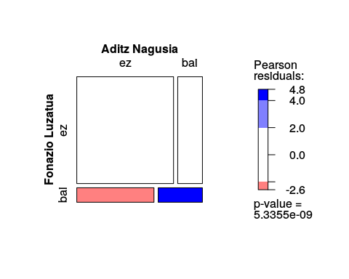

Fonazio luzatuak eta aditz nagusien banaketa baiezko esaldietan

Irudian ikusten da, aditz nagusian fonazioa luzatzeko joera handia dela aditz nagusietan baiezko esaldietan. Izan ere, konfigurazio horretan etiketatutako fonazio luzatuen herenak aditz nagusian neurtu dira. Kolore gorri argiak adierazten du fonazio luzatuak aukera baxuagoa duela agertzeko aditz nagusia ez diren elementuetan. Hor irudikatuta dagoen banaketak $χ^{2}$ (1, N=2157) = 33.138, p = 0 balioa du.

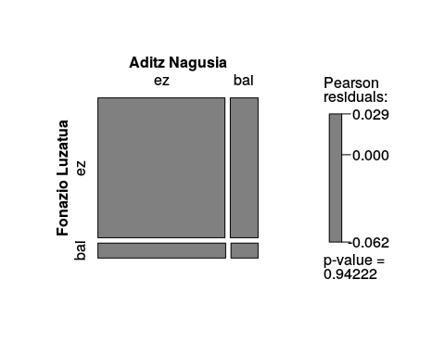

Fonazio luzatuak eta aditz nagusien banaketa ezezko esaldietan

Ezeko esaldietan, berriz, ez da antzematen ezelako joerarik irudian eta alderik balego ere, adierazgarritasunik ez da ikusi $χ^{2}$ banaketarekiko aldean honako balioa hartuta: $χ^{2}$ (1, N=413) = 0, p = 1

### Zalantza adierazleen banaketak adizki laguntzaile eta trinkoen kasuetan

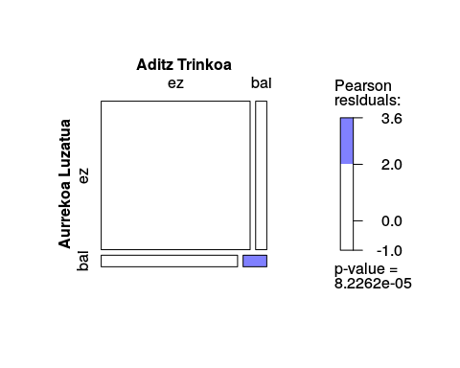

Fonazio luzatua aurrekoan eta aditz trinkoak

$χ^{2}$ (1, N=2615) = 14.399, p = 1.510^{-4}

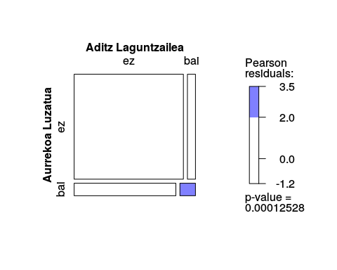

Fonazio luzatua aurrekoan eta aditz laguntzailea

$χ^{2}$ (1, N=2615) = 13.805, p = 210^{-4}

### Aditz nagusiaren aspektua eta fonazio luzatua

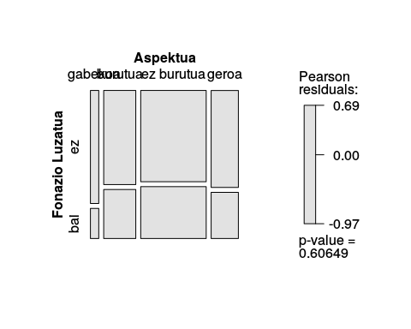

Fonazio luzatua aditz nagusietan, aspektuen arabera

$χ^{2}$ (3, N=303) = 1.839, p = 0.60649

# Ondorioz

Aditz nagusiaren kokapena aditz laguntzaileak baldintzatzen duenez, hor agertzen dira zalantza adierazle gehien adizki laguntzaileak edo trinkoak baldintzatuta, eta ez aditz nagusiak berak edo aditz nagusia ahoskatzeko egin beharreko gramatika kodeketa.

Zalantza ahoskatzean, eragilea prozesatzen ari dela suposatu behar da, emaitzen argitara. Antzeman ote daitezke, zalantzen kokapenaren arabera, zein diren horien eragileak? Beste hiztun batzuen ahozko jardunean ere aurkituko ditugu eaugarriok?

# Erreferentziak

Abasolo, J. (2015a). Adizki jokatuen sailkapen hirukoitza: Zailtasunak, etenak eta erroreak. In *Nuevos retos en la investigación en Psicodidáctica - Psikodidaktikako ikerkuntzaren erronka berriak* (6–20. pp. ). Leioa: Argitarapen Zerbitzua, UPV/EHU.

Abasolo, J. (2015b). Transkribatze arauak eta transkripzio helburuak. In *Investigar en psicodidáctica: Una realidad en auge - Psikodidaktikako ikerketa gorabidean* (316–325. pp. ). Leioa: Argitarapen Zerbitzua, UPV/EHU.

Abasolo, J. (2016). Desjariakortasuna eta gramatika errorea adizki jokatuan B2-C1 ibilbidean: Kasu baten analisia. In *XXIII Jornádas de Invigación en psicodidáctica - XIII Psikodidaktikako ikerkuntza jardunaldiak* (345–358. pp. ). Leioa: Argitarapen Zerbitzua, UPV/EHU.

Abasolo, J. (2017). *Zailtasunak aditz jokatuaren inguruan B2-C1 ibilbidean* (Doktorego-tesia). UPV/EHU, Leioa. Berreskuratua editor & translator <https://addi.ehu.es/handle/10810/25306>-(e)tik

De Bot, K. (1992). A bilingual production model: Levelt’s ’Speaking’ model adapted. *Applied Linguistics*, *13*(1), 1–24.

Friendly, M. (1994). Mosaic Displays for Multi-Way Contingency Tables. *Journal of the American Statistical Association*, *89*(425), 190.

Gaëtanelle, G., & De Cock, S. (2011). Errors and disfluencies in spoken corpora: Setting the scene. *International Journal of Corpus Linguistics*, *16*(2), 141–172.

Kormos, J. (2006). *Speech Production and Second Language Acquisition*. London: Lawrence Erlbaum Associates.

Levelt, W. J. M. (1989). *Speaking: From intention to articulation*. Cambridge: The MIT Press.

Meyer, D., Zeileis, A., & Hornik, K. (2006). The Strucplot Framework: Visualizing Multi-way Contingency Tables with vcd. *Journal of Statistical Software*, *17*(3).

Newmeyer, F. J., & Preston, L. B. (2014). *Measuring Grammatical Complexity*. Oxford University Press.

Segalowitz, N. (2010). *Cognitive Bases of Second Language Fluency*. New York: Routledge.

1. <https://en.wikipedia.org/wiki/Basque_verbs>
2. <https://es.wikipedia.org/wiki/Verbo_vasco>